COLLEGE DE CADAUJAC


Menus du 13 au 17 mai 2013
(sous réserve de modifications)

Lundi 13 mai Mardi 14 mai

Salade betterave mimosa Céleri* rémoulade
ou salade soja ou endives au jambon

Cordon bleu Sauté de veau Marengo
Haricots beurre/poêlée rustique Pâtes

Fromage Yaourt

Canelé crème anglaise Fruit*

* produit frais de saison
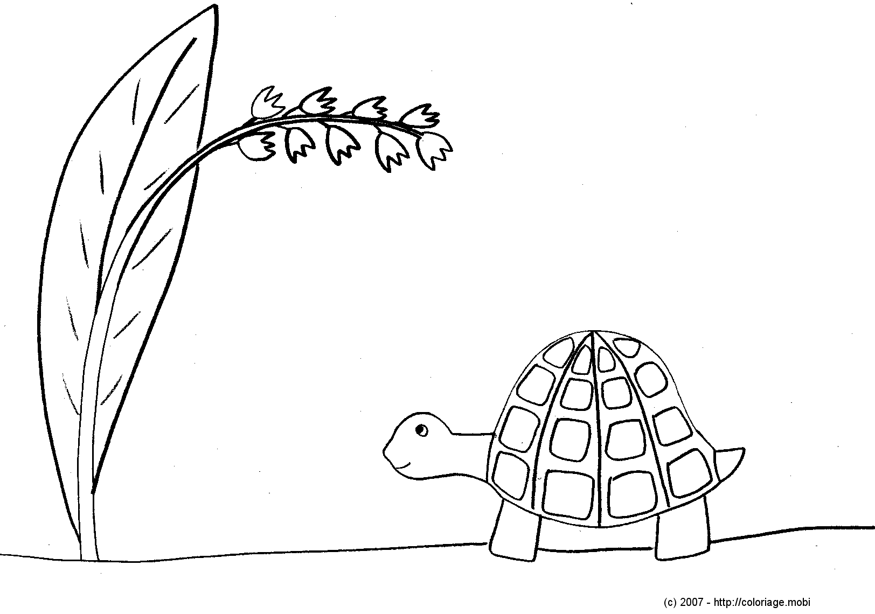
Jeudi 16 mai Vendredi 17 mai

Salade de pommes de terre Salade* du midi
ou taboulé ou avocat* crevettes

Dos de cabillaud sauce hollandaise Escalope de porc charcutière
Carottes Vichy/haricots verts Blé aux petits légumes

Fromage Petit suisse

Fruit* Glace

Le Principal Le gestionnaire

N. BONNET O. AUCHTER

